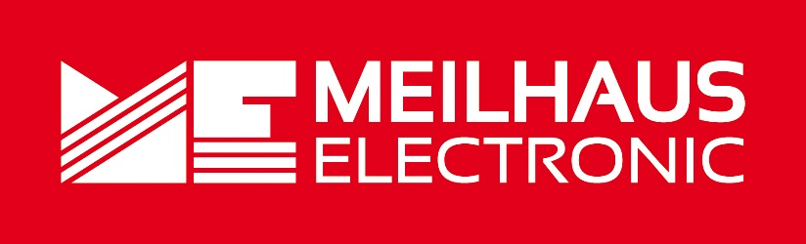
Pressemeldung
Datum: Januar 2021
Text/Bilder online: https://www.meilhaus.de/infos/news/presse/2021-q1
PR03-2021-ME-Messkarten-testen.docx
PR03-2021-ME-Messkarten-testen-1.jpg
PR03-2021-ME-Messkarten-testen-2.jpg
Thema/Subject: ME-Messkarten Free Evaluation Program bei Meilhaus Electronic GmbH.
Sperrfrist: -
ME-Messkarten kostenlos testen
Free Evaluation Program der Meilhaus Electronic PC-Messkarten
Alling, Januar 2021 – Die Meilhaus Electronic GmbH bietet nun die Möglichkeit, PC Mess- und Steuer-Karten aus der ME-Familie im eigenen System zu testen. Mit dem „Free Evaluation Program“ können Entwickler, System-Integratoren und OEMs ein Produkt aus der ME-Kartenfamilie „live“ evaluieren. Vor dem endgültigen Kauf und dem anschließenden „Eindesignen“ einer Karte in ein Projekt, stehen oftmals Fragen wie: Passt das Produkt auch zu 100%? Läuft es zuverlässig in meinem System? Erhalte ich guten Support vom Hersteller? Komme ich mit der Software-Unterstützung zurecht? Und wie steht es eigentlich mit der Langzeit-Verfügbarkeit der Komponenten? Mit dem Testen einer Karte im eigenen System lassen sich solche Fragen oftmals sehr leicht klären und Kauf-Entscheidungsprozesse vereinfachen – egal, ob es sich um ein bereits laufendes Projekt handelt oder um die Planung eines zukünftigen Vorhabens.
Das Free Evaluation Program der Meilhaus Electronic GmbH bietet den Anwendern von PC-Mess- und Steuerkarten ein größtes Maß an Sicherheit. Entwickler, System-Integratoren haben nun die Möglichkeit, ein Produkt der ME-Kartenfamilie inklusive Treibersoftware kostenlos in ihrem eigenen System, in ihrer eigenen Umgebung zu testen. Zur Auswahl stehen eine Reihe der meistverkauften PC-Karten aus der ME-Familie: Das Free Evaluation Paket ME-5821 PCIe (Opto-Digital-I/O mit 32 Opto-Eingängen, 32 Opto-Ausgängen, 3 isolierten 16 bit Zählern und Zubehör), das Free Evaluation Paket ME-4610 PCI (Basis-Messkarte mit 16 Spannungs-Eingängen, 300 kHz/16 bit A/D-Wandlung, 2x 16 bit TTL-Digital-I/O, 3x 16 bit Zähler und Zubehör), das Free Evaluation Paket ME-4680 PCI (Standard-Messkarte mit 32 Spannungs-Eingängen (8 differenziell), 300 kHz/16 bit A/D-Wandlung, 4 Analog-Ausgänge mit FIFO, 2x 16 bit TTL-Digital-I/O, 3x 16 bit Zähler und Zubehör), das Free Evaluation Paket ME-630/16 PCIe (Relais- und Digital-I/O-Karte mit 16 Typ-C-Relais, 16 TTL-Digital-I/O, 8 TTL-Digital-Eingängen, 8 Opto-Digital-Eingängen und Zubehör), das Free Evaluation Paket ME-9000/8 232 PCIe (RS232-Schnittstelle mit 8 seriellen RS2332-Ports, bis 1 MBd und Zubehör), Free Evaluation Paket ME-5284/8 PCIe (schnelle Messkarte mit 8 differenziellen Spannungs-Eingängen, potenzialfrei isoliert, 1,6 MS/s, 18 bit A/D-Wandlung, 8 bit TTL-Digital-I/O und Zubehör). Die meisten Modelle schließen dabei mehrere Varianten ein (so beinhaltet zum Beispiel ein Modell ME-4680 die Modelle ME-4670, ME-4660 und ME-4610).
Um das Verdrahten zu erleichtern, erhalten die Testpakete zudem passendes Anschlusszubehör (Kabel/Terminalblock).
Erhältlich sind die Free Evaluation Pakete im Webshop unter www.meilhaus.de.
Über Meilhaus Electronic:
Die Meilhaus Electronic GmbH mit Sitz in Alling bei München gehört zu den führenden europäischen Entwicklern, Herstellern und Vertriebs-Unternehmen auf dem Gebiet der PC-Mess- und Schnittstellen-Technik. Seit 1977 bietet die Meilhaus Electronic GmbH Know-how, innovative Entwicklungen und individuelle, kundenspezifische, EMV-gerechte Lösungen für die professionelle Messtechnik im Bereich der Hochfrequenztechnik. Das Produktspektrum umfasst Messinstrumente wie VNA, 5G Transceiver Messgerät, Funkkommunikationsanalysator, Datenlogger, Schnittstellen, Kabeltester, Software sowie PC-Karten und Komponenten für PCI-Express, PCI, USB und Ethernet.
Im März 2017 feierte Meilhaus Electronic das 40-jährige Firmenjubiläum.
Alles rund um die PC-Messtechnik: Messwerterfassung, Steuerung und Datenübertragung in Labor und Industrie. Erfahren Sie mehr unter www.meilhaus.de
Presse-Kontakt
Marcella Dallmayer
m.dallmayer@meilhaus.de
Ernst Bratz
e.bratz@meilhaus.de
Tel. (0 81 41) 52 71-171
Wir freuen uns über eine Veröffentlichung (Print/Online/Newsletter) und stehen Ihnen für weitere Beiträge und Rückfragen gerne zur Verfügung.
Die aktuelle Pressemitteilung inklusive hochauflösendem Bildmaterial finden Sie zum Download unter
www.meilhaus.de/infos/news/presse
Meilhaus Electronic GmbH
MEsstechnik fängt mit ME an.
www.meilhaus.com
Am Sonnenlicht 2
82239 Alling bei München
Tel.: (0 81 41) 52 71 - 0
Fax: (0 81 41) 52 71 - 129
sales@meilhaus.de

